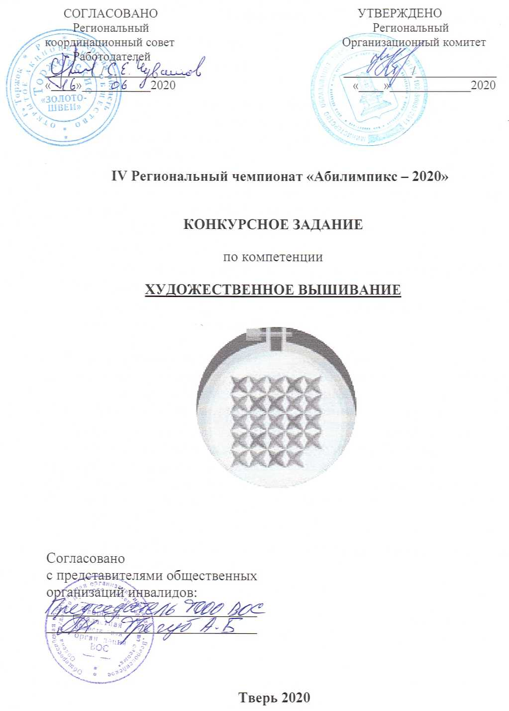

**Содержание**

**Описание компетенции.**

**1.1.Актуальность компетенции**

1. Описание компетенции
   1. Актуальность компетенции «Художественное вышивание» при проведении конкурсов профессионального мастерства среди молодежи, имеющих инвалидность, состоит в определенной направленности, а именно:
      * создание системы профессиональной ориентации и мотивации людей с инвалидностью к профессиональному образованию через конкурсы профессионального мастерства;
      * развитие профессионального мастерства школьников с инвалидностью;
      * - содействие дальнейшему профессиональному обучению молодежи с инвалидностью;
      * развитие сотрудничества с ассоциацией "Народные художественные промыслы России".

Красота и ценность вышитого изделия состоит в его практической и эстетической значимости, которая выражается в правильном композиционном решении, выборе цветовой гаммы, максимальном выявлении достоинств материалов, используемых для вышивки.

Занятия вышивкой производят важный психологический эффект. В каждом человеке заложен в той или иной мере творческий потенциал, через его реализацию и практическое воплощение мы имеем возможность найти опору для самоопределения, что помогает человеку быстро и безболезненно адаптироваться в быстро меняющихся условиях существования.

* 1. **Ссылка на образовательный и/или профессиональный стандарт.**

|  |  |  |
| --- | --- | --- |
| **Школьники** | **Студенты** | **Специалисты** |
| 11583  Вышивальщица | 11583  Вышивальщица | 11583  Вышивальщица |

* 1. **Требования к квалификации.**

|  |  |  |
| --- | --- | --- |
| **Школьники** | **Студенты** | **Специалисты** |
| Вышивание орнаментов узоров по рисункам разной степени сложности в традиционной технике вышивки.  Контроль качества вышивки. Подбор и применение по назначению инструмента, приспособлений и принадлежностей для вышивальных работ.  Выполнение художественной вышивки (ручной) с соблюдением технологических требований. | Студент должен иметь: практический опыт выполнения построения рисунка для вышивки разной сложности; выполнения ручной художественной вышивки разной сложности, а также с применением отделочной фурнитуры на различных материалах; соблюдения безопасных методов труда; выполнения аппликаций; определять виды вышивки; способы выполнения вышивки, выполнять счетные вышивки и швы; выполнять строчевые вышивки и швы, двухсторонние строчки; выполнять тамбурные вышивки; выполнять вышивки гладью; крестом различной сложности; выполнять ажурные вышивки; ришелье, бриды, насыпь разных видов, стягом; выполнять вышивки с применением отделочной спецфурнитуры; аппликации различных сложностей в технологической последовательности; применять принципы творческого варьирования; вырезать специальными ножницами; выполнять работы с соблюдением правил техники безопасности; знать: простые и отделочно-декоративные швы; строение и свойства ткани; сведения групп счетных швов по технике исполнения; принципы создания узора; особенности строчевых работ при выполнении мотивов разных форм; виды и технику | Специалист «Вышивальщица» должна знать: приемы выполнения различных видов вышивок, виды тканей и их свойства, приемы расчета расположения рисунка на материале (по образцу, чертежу, разметке); уметь располагать рисунок на материале и выполнять вышивку в различных техниках. |

**2.Конкурсное задание.**

**2.1. Краткое описание задания.**

Показать свои профессиональные навыки и умения в компетенции «Художественное вышивание». Художественная вышивка по образцу с самостоятельным подбором цветового решения.

Образец (схема) вышивки будет предъявлен в день соревнования.

***Школьники****:* ознакомиться со схемой, подобрать нити по цвету, вышить узор по схеме, используя отделочные ручные швы:

косая гладь, крест простой, шов вперед иголку. шов «через край»

При 30% изменении задания один шов будет заменен и один шов усложнен. ***Студенты:*** ознакомиться со схемой, подобрать нити по цвету, вышить узор по образцу, используя швы:

косая гладь, крест простой, шов вперед иголку, петельный шов

При 30% изменении задания два шва будут заменены и один шов усложнен.

***Специалисты:*** ознакомиться со схемой, подобрать нити по цвету, вышить узор по схеме, используя отделочные ручные швы:

косая гладь, крест простой, шов вперед иголку, роспись, петельный шов

При 30% изменении задания три шва будут заменены и один шов усложнен.

**2.2. Структура и подробное описание конкурсного задания.**

|  |  |  |  |  |  |
| --- | --- | --- | --- | --- | --- |
|  | **Наименование и**  **описаниемодуля** | **День** | **Время** | | **Результат** |
|  |  |  |  |  |  |
| **Школьник** | *Модуль 1.* Подготовка к вышивке. | Первый день | *15 минут* |  | Подготовка рабочего пространства, подбор нитей по цвету, вдевание нити в иглу |
| *Модуль 2.* Выполнение вышивки по схеме. | Первый день | *2часа минут* | *45* | Вышивка образца. Проверка качества готового изделия. |
| **Студент** | *Модуль 1.* Подготовка к вышивке. | Первый день | *5 минут* |  | Подготовка рабочего пространства, подбор нитей по цвету, вдевание нити в иглу |
| *Модуль 2.* Выполнение вышивки по схеме. | Первый день | *2часа 50 минут* |  | Вышивка орнамента. Проверка качества готового изделия. |
| Уборка рабочего  места | Первый день | *5 минут* |  |  |
| **Специалист** | *Модуль 1.* Подготовка к вышивке. | Первый день | *5 минут* |  | Подготовка рабочего пространства, подбор нитей по цвету, вдевание нити в иглу |
| *Модуль 2*  Выполнение вышивки по схеме. | Первый день | *2часа 50 минут* |  | Вышивка орнамента. Проверка качества готового изделия. |
| Уборка рабочего места | Первый день | *5 минут* |  |  |

**2.3.Последовательность выполнения задания для всех категорий участников.**

**Модуль 1.**

Подготовка рабочего пространства, ознакомление со схемой узора, подбор нитей по цвету, вдевание нити нужного цвета в иглу.

**Модуль 2.**

Вышивка выполняется согласно образцу (схемы).

Цветовая гамма может быть изменена по желанию конкурсанта. Технология выполнения и размер элементов должны соответствовать технологической карте и образцу (схеме).

Последовательность выполнения вышивки определяет конкурсант. По окончании работы необходимо убрать рабочее место.

**2.4. Критерии оценки выполнения задания.**

**ШКОЛЬНИКИ**

|  |  |  |
| --- | --- | --- |
|  | **Объективная оценка** | |
| Закрепление нити |  | Мах 20 баллов |
| Соответствие схеме(образцу) | | Мах 20 баллов |
| Оборотная сторона | | Мах 20 баллов |
| **Субъективная оценка** | | |
| Организация рабочего места | | Мах 20 баллов |
| Аккуратность выполнения | | Мах 20 баллов |
| **ИТОГО** | | **100 баллов** |

**СТУДЕНТЫ**

|  |  |
| --- | --- |
| **Объективная оценка** | |
| Понимание технологической карты | Мах 10 баллов |
| Соответствие схеме (образцу) | Мах 10 баллов |
| Чистота исполнения | Мах 10 баллов |
| Оборотная сторона | Мах 10 баллов |
| Владение техникой | Мах 10 баллов |
| Организация рабочего места | Мах 10 баллов |
| **Субъективная оценка** | |
| Цветовая гамма | Мах 10 баллов |
| Наличие собственного стиля | Мах 10 баллов |
| Профессиональные навыки | Мах 10 баллов |
| Эстетичный вид изделия | Мах 10 баллов |
| **ИТОГО** | **100 баллов** |

**СПЕЦИАЛИСТЫ**

|  |  |
| --- | --- |
| **Объективная оценка** | |
| Понимание технологической карты | Мах 10 баллов |
| Соответствие схеме (образцу) | Мах 10 баллов |
| Оборотная сторона | Мах 10 баллов |
| Владение техникой | Мах 10 баллов |
| Мастерство исполнения | Мах 10 баллов |
| Организация рабочего места | Мах 5 баллов |
| Досрочное выполнение задания | Мах 5 баллов |
| **Субъективная оценка** | |
| Индивидуальность | Мах 10 баллов |
| Наличие собственного стиля | Мах 10 баллов |
| Профессиональные навыки | Мах 10 баллов |
| Эстетичный вид изделия | Мах 10 баллов |
| **ИТОГО** | **100 баллов** |

В течение соревнований экспертами выставляются штрафные баллы в соответствующий протокол. Штрафные баллы начисляются:

* 1. За нарушение техники безопасности
  2. Общение со зрителями, участниками, экспертами
  3. Пользование телефоном, планшетом.
  4. Работа до команды СТАРТ и после команды СТОП
  5. Использование инструмента и приспособлений не по назначению.

**3.Перечень используемого оборудования, инструментов и расходных материалов.**

**3.1. Оборудование, инструменты, расходные материалы для всех категорий участников (школьники, студенты, специалисты).**

|  |  |  |  |  |  |  |  |
| --- | --- | --- | --- | --- | --- | --- | --- |
| **ОБОРУДОВАНИЕ НА 1-ГО УЧАСТНИКА** | | | | | | |  |
| Оборудование, инструменты, ПО, мебель | | | | | | |  |
| № | Наименование | | | Тех. характеристики оборудования, инструментов и ссылка на сайт производителя, поставщика | Ед. измерения | | Кол-во |
| 1 | Ножницы "GAMMA" TC-100 для обрезки ниток кусачки в блистере 105 мм. | | | Артикул:TC-100  Длина лезвия, мм:50  Длина, мм:105  Марка:"Gamma" Материал: металл  Назначение ножниц: для обрезки ниток  Объем единицы продажи, л:13  Страна происхождения: Китай  Тип товара: Ножницы Тип упаковки: в блистере [https://www.igla.ru/catalog/sku_3964 792962/](https://www.igla.ru/catalog/sku_3964792962/) | Шт. | | 1 |
| 2 | Иглы для шитья ручные "Gamma" гобеленовые №20 N-  355 в конверте 25 шт. в конверте/острие закругл. | | | Артикул:N-355  Длина, мм:45  Количество в пачке:25  Марка:"Gamma"  Материал: сталь  Назначение: для рукоделия Объем единицы продажи, л:0  Страна происхождения: Китай  Тип острия: закругленное  Тип товара: Игла  Тип упаковки: в конверте  Ушко: большое, позолоченное Размер иглы:20  [https://www.igla.ru/catalog/sku_1755 335442/](https://www.igla.ru/catalog/sku_1755335442/) | Шт. | | 1 |
| 3 | "Gamma" Наперстки  NGS-01 металл №7  (14мм) | | | Артикул:NGS-01  Марка:"Gamma" Материал: металл  Объем единицы продажи, л:0  Страна происхождения: Китай  Тип товара: Наперсток [https://www.mebelion.ru/catalog/AR_](https://www.mebelion.ru/catalog/AR_A1330LT-1WH.html)  [A1330LT-1WH.html](https://www.mebelion.ru/catalog/AR_A1330LT-1WH.html) | Шт. | | 1 |
| 5 | Настольнаялампа Arte  Lamp A1330LT-1WH  Junior | | | **Производитель:** ArteLamp• **Страна производитель:** Италия   * **Коллекция:**Junior * **Высота, мм:**610 * **Длина, мм:**350 * **Ширина, мм:**150 * **Количество ламп:**1 * **Мощность лампы, W:**40 * **Общая мощность, W:**40 * **Площадь освещения, м2:**2.2 * **Тип цоколя:**E27 • **Тип лампочки (основной):** Накаливания * **Напряжение, V:**220 * **Степень защиты, IP:**20 • **Виды материалов:** Металлические • **Материал арматуры:** Металл • **Материал плафонов:** Металл * **Цвет:** Белый * **Цвет арматуры:** Белый * **Цвет плафонов:** Белый * **Стиль:** Современный * **Форма плафона:** Конусный * **Интерьер:** Для офиса * **Продукция:** Настольные лампы * **Тип светильника:** Офисные   [https://www.igla.ru/catalog/sku_4862 49202/](https://www.igla.ru/catalog/sku_486249202/) | Шт. | | 1 |
| 6 | Нитковдеватель  Hobby<(>&<)>Pro метал. 310002 | | | Нитковдеватель металлический, приспособление для вдевания нитки в иглу. В упаковке 3 шт.  [https://www.novex-trade.ru](https://www.novex-trade.ru/) | шт. | | 3 |
| **РАСХОДНЫЕ МАТЕРИАЛЫ НА 1 УЧАСТНИКА** | | | | | | | |
|  | | | | | | | |
| № | Наименование | | Ссылка на сайт с тех характеристиками либо тех характеристики инструмента | | | Ед. измерения | Кол во |
|  | **ШКОЛЬНИКИ** | |  | | |  |  |
|  | Льнополотно | | Артикул:F1148  Назначение: для вышивания  Размер:1 м.  Состав:100% лен  Страна происхождения: Беларусь  Тип товара: Ткань  Тип канвы/ткани: ткань  Цвет: БЕЛЫЙ  info@poshvu.ru | | | шт. | 1 |
|  | Нити мулине | | **Длина нити:**8 м  **Состав:** 100% хлопок  **Производитель:**«Gamma»  **Торговая марка:**«Gamma» http://www.grannycraft.ru/ | | | шт. | 5 |
|  | Синтепон | | Артикул:F 3115  Назначение: для набивания готового изделия  Размер: 1 м.  Состав:100% полиэстер  Страна происхождения: Корея  Тип товара: синтетическое волокно  Тип канвы/ткани: синтетический пух  Цвет: БЕЛЫЙ  info@poshvu.ru | | | шт. | 1 |
|  | **СТУДЕНТЫ** | |  | | |  |  |
|  | Льнополотно | | Артикул:F1148  Назначение: для вышивания  Размер: 1 м.  Состав:100% лен  Страна происхождения: Беларусь  Тип товара: Ткань  Тип канвы/ткани: ткань  Цвет: БЕЛЫЙ  info@poshvu.ru | | | шт. | 1 |
|  | Нити мулине | | **Длина нити:** 8 м  **Состав:** 100% хлопок  **Производитель:** «Gamma»  **Торговая марка:** «Gamma» http://www.grannycraft.ru/ | | | шт. | 5 |
|  | Синтепон | | Артикул:F 3115  Назначение: для набивания готового изделия  Размер: 1 м.  Состав:100% полиэстер  Страна происхождения: Корея  Тип товара: синтетическое волокно  Тип канвы/ткани: синтетический пух  Цвет: БЕЛЫЙ  info@poshvu.ru | | | шт. | 1 |
|  | **СПЕЦИАЛИСТЫ** | |  | | |  |  |
|  | Льнополотно | | Артикул:F1148  Назначение: для вышивания  Размер: 1 м.  Состав:100% лен  Страна происхождения: Беларусь  Тип товара: Ткань  Тип канвы/ткани: ткань  Цвет: БЕЛЫЙ  info@poshvu.ru | | | шт. | 1 |
|  | Нити мулине | | **Длина нити:** 8 м  **Состав:** 100% хлопок  **Производитель:** «Gamma»  **Торговая марка:** «Gamma» http://www.grannycraft.ru/ | | | шт. | 6 |
|  | Синтепон | | Артикул:F 3115  Назначение: для набивания готового изделия  Размер: 1 м.  Состав:100% полиэстер  Страна происхождения: Корея  Тип товара: синтетическое волокно  Тип канвы/ткани: синтетический пух  Цвет: БЕЛЫЙ  info@poshvu.ru | | | шт. | 1 |
|  | **ДЛЯ ВСЕХ КАТЕГОРИЙ** | |  | | |  |  |
|  | Мешки для мусора  30л, ПНД, 20шт. в  рулоне, EXTRA | | Артикул: MM-3020002  Размер: 50*60см  Количество в упаковке: 20 шт.  Минимальная покупка от 1 шт.  Материал: ПНД, 7 мкм.  Цвет синий  Вес: 0,0576875 кг Объем 0,0002016 м3 [https://pack24.ru/musornyepakety/musornye-meshki-30-litrov-20sht-extra](https://pack24.ru/musornye-pakety/musornye-meshki-30-litrov-20-sht-extra) | | | шт. | 1/20 |
|  | Швейная нитка | | **Длина бобины:** 20 000 м  **Состав:** 100% хлопок  **Производитель:**Китай  **Торговая марка:**Gingko  moscow@embcentre.ru | | | шт | 1 |
| **РАС ХОДНЫЕ МАТЕРИАЛЫ, ОБОРУДОВАНИЕ И ИНСТРУМЕНТЫ, КОТОРЫЕ**  **УЧ АСТНИКИ ДОЛЖНЫ ИМЕТЬ ПРИ СЕБЕ (при необходимости)** | | | | | | | |
|  |  |  | | |  | |  |
|  |  |  | | |  | |  |
|  |  |  | | |  | |  |
| **РАСХОДНЫЕ М АТЕРИАЛЫ И ОБОРУДОВАНИЕ, ЗАПРЕЩЕННЫЕ НА**  **ПЛОЩАДКЕ** | | | | | | | |
|  | Пряжа |  | | |  | |  |
|  | Схемы и образцы швов |  | | |  | |  |
| **ДОПОЛНИТЕЛЬНОЕ ОБОРУДОВАНИЕ, ИНСТРУМЕНТЫ КОТОРОЕ МОЖЕТ ПРИВЕСТИ С СОБОЙ УЧАСТНИК (при необходимости)** | | | | | | | |
| № | Наименование | тех. характеристики оборудования и ссылка на сайт производителя, поставщика | | | Ед. измерения | | Кол во |
|  |  |  | | |  | |  |
|  |  |  | | |  | |  |
| **ОБОРУДОВАНИЕ НА 1-ГО ЭКСПЕРТА (при необходимости)** | | | | | | | |
| Оборудование, мебель | | | | | | | |
| № | Наименование | Технические характеристики и ссылка на сайт производителя, поставщика | | | Ед. измерения | | Кол во |
|  | Стол | На усмотрение организатора | | | Шт. | | 1 |
|  | Стул | На усмотрение организатора | | | Шт. | | 1 |
|  | Ноутбук | На усмотрение организатора | | | Шт. | | 1 |
|  | Принтер | На усмотрение организатора | | | Шт. | | 1 |
| **РАСХОДНЫЕ МАТЕРИАЛЫ НА 1 Эксперта (при необходимости)** | | | | | | | |
| Расходные материалы | | | | | | | |
| № | Наименование | Технические характеристики | | | Ед. измерения | | Кол во |
|  | Ручки шариковые | На усмотрение организатора | | | Шт. | | 2 |
|  | Маркер черный | На усмотрение организатора | | | Шт. | | 1 |
|  | Блокнот | На усмотрение организатора | | | Шт. | | 1 |
|  | Бумага А 4 | На усмотрение организатора | | | Шт. | | 1 |
| **ОБЩАЯ ИНФРАСТРУКТУРА КОНКУРСНОЙ ПЛОЩАДКИ (при необходимости)** | | | | | | | |
| Дополнительное оборудование, средства индивидуальной защиты | | | | | | | |
| № | Наименование | тех. характеристики дополнительного оборудования и средств индивидуальной защиты и ссылка на сайт производителя, поставщика | | | Ед. измерения | | Кол-во |
|  |  |  | | |  | |  |
| **ДОПОЛНИТЕЛЬНЫЕ ТРЕБОВАНИЯ К ПЛОЩАДКЕ/КОММЕНТАРИИ** | | | | | | | |
| Количество точек электропитания и их характеристики, количество точек интернета и требования к нему, количество точек воды и требования (горячая, холодная) | | | | | | | |
| № | Наименование | Тех. характеристики | | |  | |  |
| 1. | Электричество на 1 пост для участника | 220 вольт, 2 розетки 2 кВт | | |  | |  |
| 2. | Интернет WIFI | до 5 Mbit | | |  | |  |

1. **Схемы оснащения рабочих мест с учетом основных нозологий.**

**4.1. Минимальные требования к оснащению рабочих мест с учетом основных нозологий.**

|  |  |  |  |
| --- | --- | --- | --- |
|  | **Площадь, м.кв.** | **Ширина прохода между рабочими местами, м.** | **Специализированное оборудование, количество.\*** |
| **Рабочее место участника с нарушением слуха** | **4 кв.м.** | **1.20 м** | **Не требуется** |
| **Рабочее место участника с нарушением зрения** | **4 кв.м.** | **1.20 м** | **Специализированная лупа** |
| **Рабочее место участника с нарушением ОДА** | **4 кв.м.** | **1.20 м** | **Если участник на коляске, убирается стул** |
| **Рабочее место участника с соматическими заболеваниями** | **4 кв.м.** | **1.20 м** | **Не требуется** |
| **Рабочее место участника с ментальными нарушениями** | **4 кв.м.** | **1.20 м** | **Не требуется** |

**\***указывается **с**сылка на сайт с тех. характеристиками, либо наименование и тех. характеристики специализированного оборудования**.**

**4.2**

**.**

**Графическое**

**изображение**

**рабочего**

**места**

**с**

**учетом**

**основных**

**нозологий.**

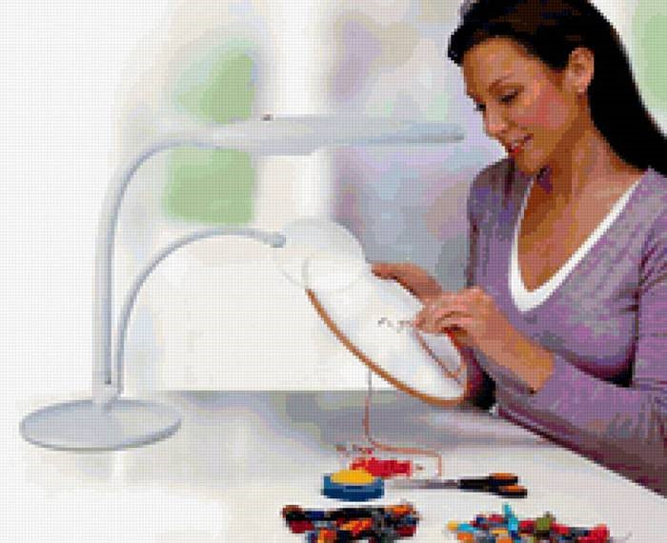

**4.3. Схема застройки соревновательной площадки для всех категорий участников.**

**на 10 рабочих мест (школьники)**

**на 10 рабочих мест (студенты)**

**на 10 рабочих мест (специалисты)**

**Размер соревновательной площадки составляет 60-65 м2, включая подсобное помещение 5 м**

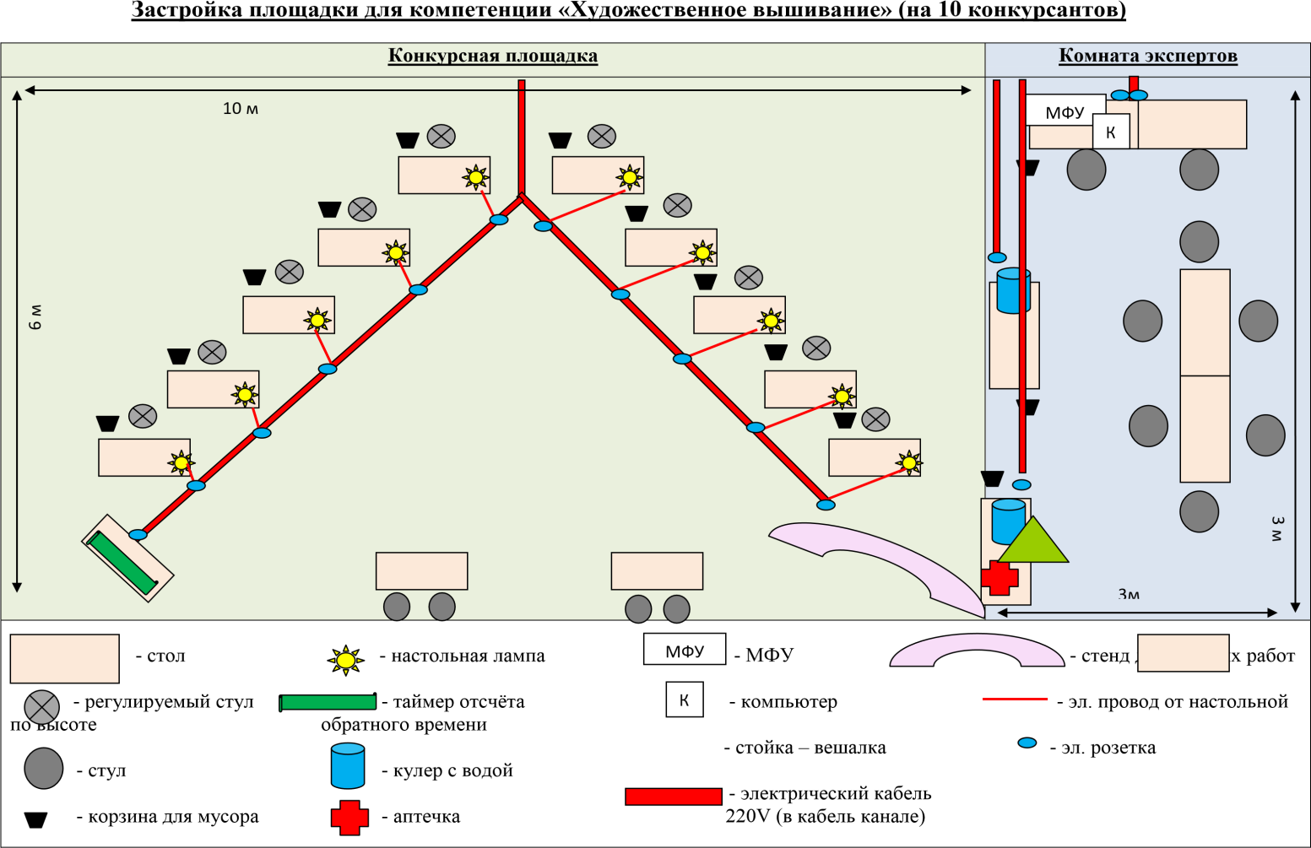14

1. **. Требования охраны труда и техники безопасности** 
   1. **Общие требования по охране труда** 
      1. К участию в конкурсе работе допускаются лица, прошедшие в установленном порядке медицинский осмотр, обученные безопасным методам и приемам труда, изучившие инструкции по охране труда и прошедшие инструктаж по вопросам охраны труда и пожарной безопасности, с группой по электробезопасности I.
      2. Во время проведения конкурса участники не должны нарушать правила поведения, а также должны соблюдать требования инструкции по охране труда.
      3. Во время проведения конкурса участники должны соблюдать правила пожарной безопасности, быть информированы о местах расположения первичных средств для тушения пожара.
      4. В помещении при проведении конкурса должна находиться укомплектованная медицинская аптечка для оказания первой медицинской помощи, выписаны телефоны ближайшего медицинского учреждения и пожарной службы
      5. Для контроля температурного режима в помещении при проведении конкурса должен висеть комнатный термометр.
      6. Рабочие места для участников конкурса организуются в соответствии с требованиями охраны труда и техники безопасности.
      7. Проведение профессионального конкурса разрешается при соблюдении всех норм и требований охраны труда для образовательных учреждений
      8. Перед началом проведения профессионального конкурса проводиться инструктаж по охране труда и пожарной безопасности, с группой по электробезопасности I.
   2. **Требования по охране труда перед началом работы** 
      1. Соблюдать требования инструкций по охране труда.
      2. Убрать все лишнее с рабочих мест.
      3. Соблюдать инструкции при работе с различными инструментами и приспособлениями
      4. Проверить внешним осмотром: соответствие рабочего места требованиям безопасности;
      5. Проверить достаточность освещения рабочего места;
      6. Комплектность используемого оборудования, электрических приборов, инвентаря;
      7. Наличие контрольно-измерительных приборов, сигнальных ламп, реле времени, целостности стекол, кранов отбора горячей воды электрического водонагревателя и другие;
      8. Разместить в удобном порядке инструменты, средства, приспособления.
   3. **Требования по охране труда при выполнении работы**

При выполнении работ участник профессионального конкурса обязан:

* + 1. Выполнять только ту работу, которая входит в конкурсное задание круг;
    2. Использовать оборудование и инструмент только для тех работ, для которых они предназначены;
    3. Не загромождать проходы к другим рабочим местам, между креслами, к щитам освещения, пути эвакуации;
    4. Не использовать для сидения подлокотники кресел, передвижные столики;
    5. Не разбирать и не пытаться самостоятельно ремонтировать электрические приборы;
    6. Выполнять требования безопасности при эксплуатацииинструмента.
  1. **Требования по охране труда по окончании работы**

По окончании работы участник профессионального конкурса обязан:

* + 1. Убрать в строго отведенное место отходы расходных материалов;
    2. Разложить инструменты в правильном порядке;
    3. Убрать своё рабочее место.
  1. **Требования по охране труда в аварийных ситуациях**

При возникновении аварийной ситуации участник профессионального конкурса обязан:

* + 1. Остановить работу, отключить используемые при работе электрические приборы, принять меры к эвакуации людей из зоны и вызвать аварийные службы;
    2. Сообщить о происшествии непосредственному руководителю или опасной работнику, ответственному за безопасную эксплуатацию оборудования;
    3. Принять меры по устранению причин аварийной ситуации.
    4. При аварии электроснабжения, прорыве трубопровода, радиатора отопления необходимо прекратить работу и вызвать соответствующую аварийную службу.
    5. Возобновление работы допускается только после устранения причин, приведших к аварийной ситуации и (или) несчастному случаю.
    6. В случае возникновения пожара или загорания необходимо:
       - - прекратить работу;
       - - обесточить электроприборы;
       - - приступить к тушению очага пожара средствами
       - пожаротушения и одновременно сообщить о происшествии непосредственному руководителю или другому
       - должностному лицу организации.
       - - при невозможности устранения очага пожара необходимо
       - сообщить о нем в подразделение по чрезвычайным ситуациям;
       - в случае угрозы здоровью и (или) жизни немедленно
       - покинуть место пожара по путям эвакуации.
    7. При несчастном случае на производстве необходимо:

- принять меры по предотвращению воздействия травмирующих факторов на потерпевшего, оказанию потерпевшему первой помощи, вызову на место происшествия медицинских работников или доставке потерпевшего в организацию здравоохранения;

- обеспечить до начала расследования сохранность обстановки на месте происшествия, если не существует угрозы жизни и здоровью окружающих;

-сообщить о несчастном случае непосредственному руководителю или другому должностному лицу.

* + 1. В случае получения травмы и (или) внезапного ухудшения здоровья (усиления сердцебиения, появления головной боли и другого) участник должен прекратить работу, отключить оборудование, сообщить об этом непосредственному руководителю или другому должностному лицу и при необходимости обратиться к врачу.

**ТЕХНИЧЕСКОЕ ЗАДАНИЕ**

**Для всех категорий**

1. Выполнить вышивку рисунка по образцу.
2. Подобрать цветовое сочетание из предложенных нитей, по принципу чередования цветов.
3. Вышивка выполняется по периметру, по рядно, от центра к краю.

**Образец готового изделия для категории школьники**

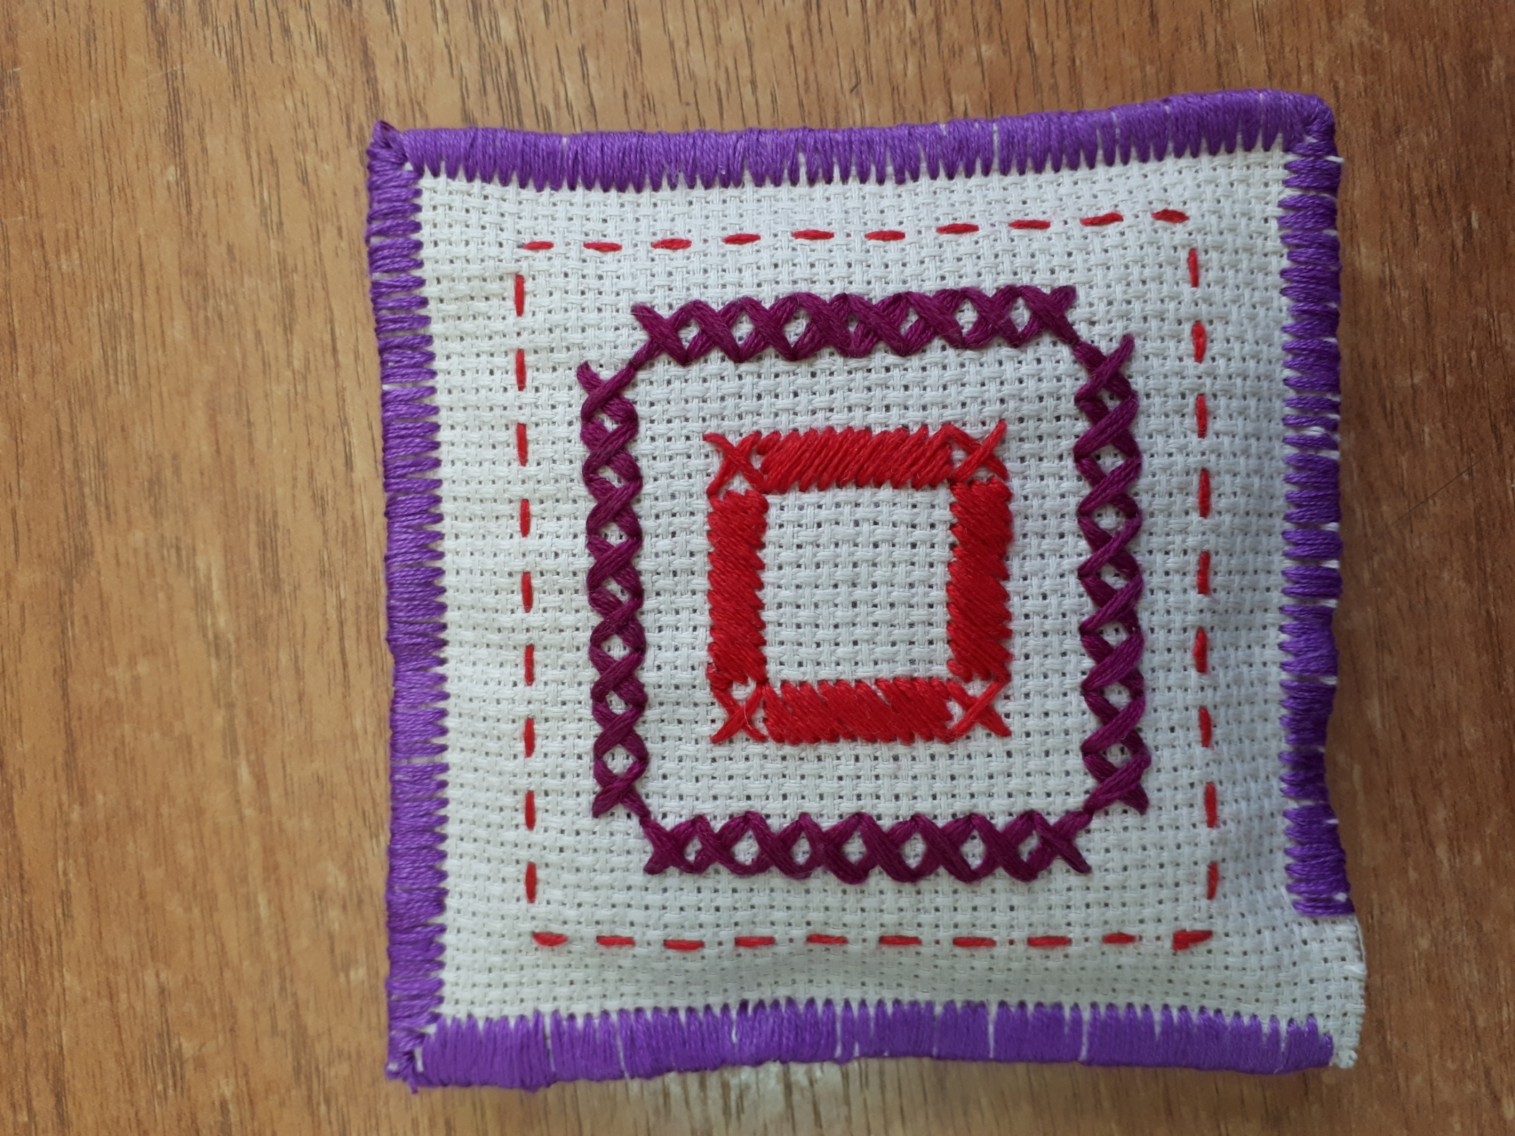

**Образцы швов для категории школьники**



Косая гладь

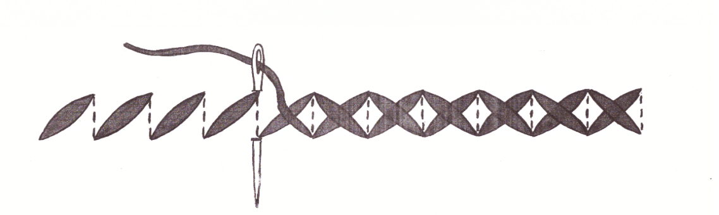

Простой крест

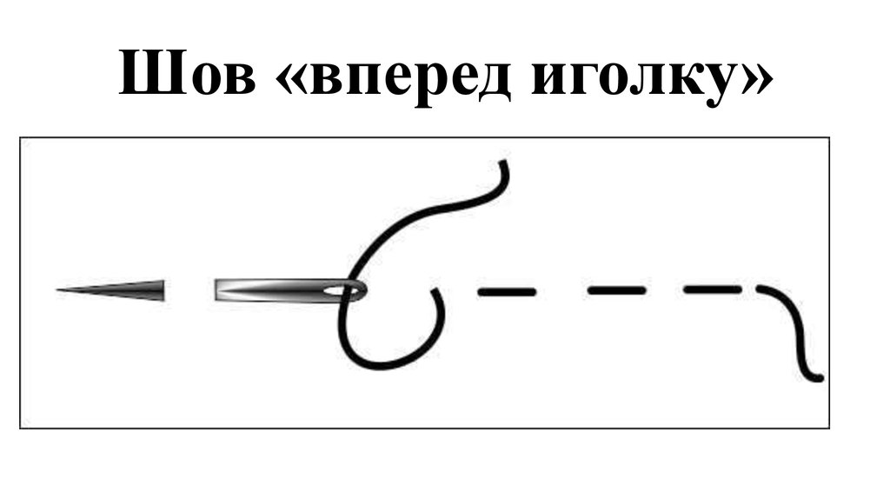

Шов вперед иголку

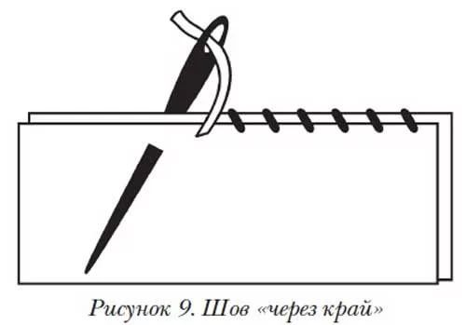

Шов «через край»

**Образец готового изделия для категории студенты**

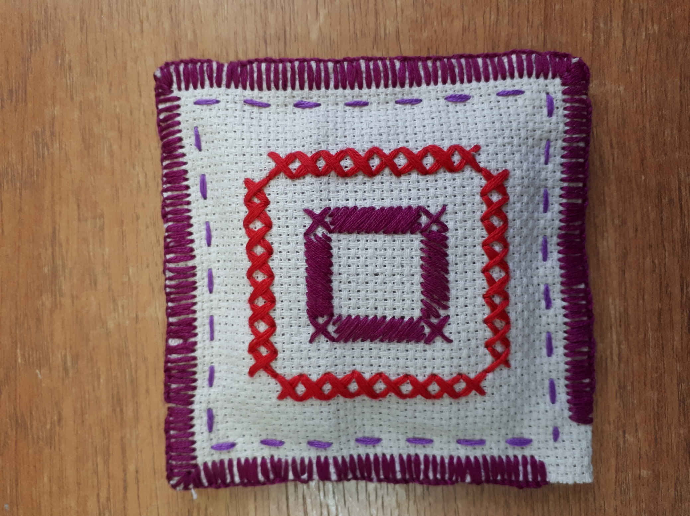

**Образцы швов для категории студенты**



Косая гладь



Простой крест



Шов вперед иголку

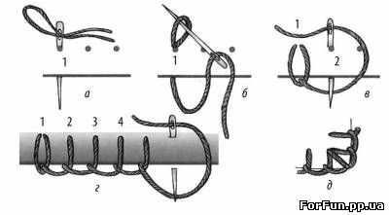

Петельный шов

**Образец готового изделия для категории специалисты**

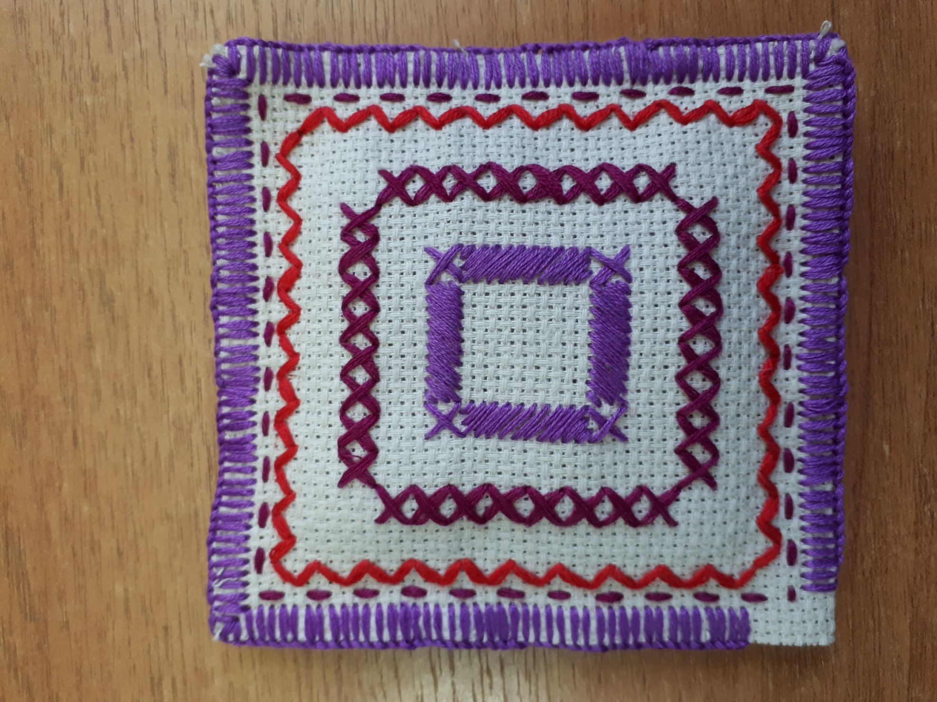

**Образцы швов для категории специалисты**



Косая гладь

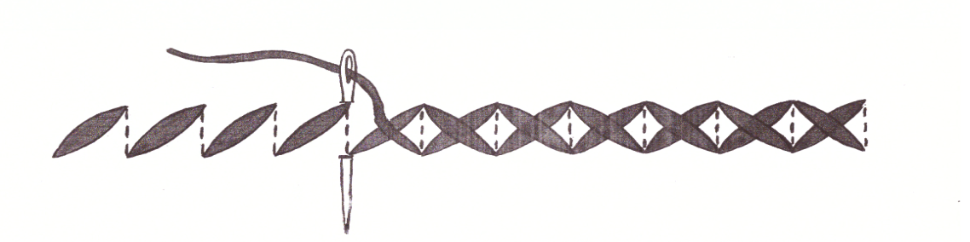

Простой крест

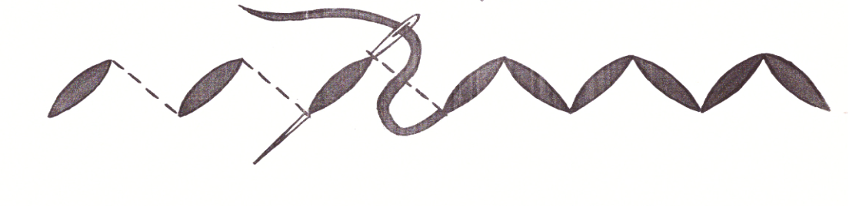

Шов роспись



Шов вперед иголку



Петельный шов